Тест. 1 Починаємо вивчати фізику.

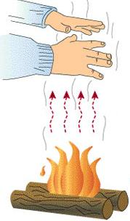
1. (0,5б) Який з приведених нижче виразів означає речовину: мал 1.
а) залізо; б) цвях; в) зошит; г) веселка.
2. (1б) Явище, яке зображене на малюнку 1, відноситься до…
а) електричних; б) механічних; в) теплових; г) звукових.
3. (1б) На малюнках зображені пристрої для вимірювання фізичних величин.
На якому з них напис відповідає малюнку?
а) об'єм б) час в) довжина г) маса
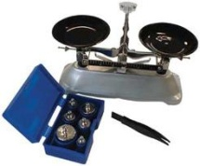
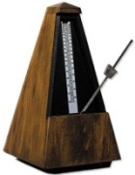
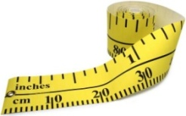
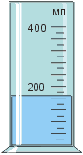

мал. 2
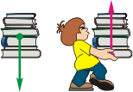

4. (1б) Яку силу повинен подолати хлопчик на мал. 2, щоб підняти книги?
а) пружності; б) тяжіння; в) тертя; г) електричну.
5. (1,5б) Яке з наступних тверджень є вірним?
а) грім – це фізична величина; б) барометр – це фізичний прилад;
в) срібло – це фізичне тіло; г) енергія – це фізичне явище.
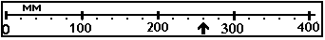
6. (2б) За малюнком 3 визначте ціну поділки лінійки, мал. 3
а також положення мітки на лінійці.
а) 20, 230; б) 10, 230; в) 10, 260; г) 20, 260.
7. (2б) Яку роботу виконує тіло, якщо під дією сили 1Н проходить шлях 3м? мал. 4
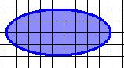
а) 3Дж; б) 1Дж; в) 4Дж; г) 2Дж.
8. (3б) Визначить площу фігури, яка зображена на малюнку 4, враховуючи,
що площа однієї клітинки 2см². Розв'язання показати.

Тест 2. Починаємо вивчати фізику.

1. (0,5б) Який з приведених нижче виразів означає фізичне тіло: мал. 1
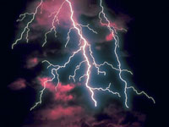
а) залізо; б) вода; в) веселка; г) зошит.
2. (1б) Явище, яке зображене на малюнку 1, відноситься до…
а) електричних; б) механічних; в) теплових; г) звукових.
3. (1б) На малюнках зображені дії різних сил. На якому з них напис відповідає
малюнку?
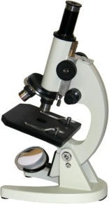
а) тяжіння б) пружності в) тертя г) магнітна
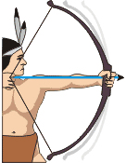
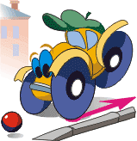
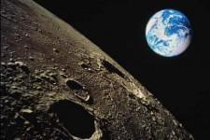
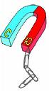
мал. 2

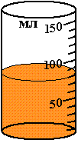
4. (1б) Для чого призначений пристрій, який зображений на малюнку 2?
а) для вимірювань; б) для ігор; в) для спостережень; г) для навчання.
5. (1,5б) Яке, з наступних тверджень, є вірним?
а) флюгер – це фізична величина; б) температура – це фізичне явище;
в) матерія – це все, що реально існує; г) стіл – це речовина.
6. (2б) За малюнком 3 визначте ціну поділки мензурки, а також об'єм рідини.
а) 5, 53; б) 10, 80; в) 10, 53; г) 5, 80 мал. 3
7. (2б) Тіло, яке має запас енергії 120 Дж, виконує роботу, й в нього залишається
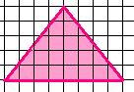
ще 20 Дж енергії. Скільки роботи виконує тіло?
а) 100 Дж; б) 140 Дж; в) 120 Дж; г) 20 Дж.
8. (3б) Визначить площу фігури, яка зображена на малюнку 4, враховуючи, рис. 4
що площа однієї клітинки 0,5см². Розв'язування показати.

